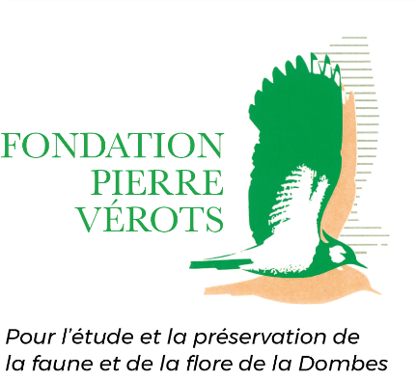

Dossier de candidature
(le dossier de candidature ne devra pas excéder 10 pages (hors annexe(s)) pour les demandes de financement de thèse et de post-doctorat, et 5 pages pour une demande de financement de Master 2)

I - Informations générales

Type de financement
☐ Thèse ☐ Post-doctorat |  | ☐ Master 2

Titre du projet

Titre

Porteur de projet
Nom du responsable de projet
Nom de l’organisme
Nom de l’équipe/laboratoire d’accueil
Ecole doctorale (pour les thèses)
Nom et prénom du (de la) candidat(e)

Partenariats (si prévus)
Partenaires principaux
Partenaires associés
Durée du projet
Durée totale du projet (en mois)
Durée du financement (en mois)
Date de démarrage souhaitée
Budget et financement
Montant total du projet
Montant TTC demandé à la Fondation Pierre Vérots
Autres financements acquis
Autres financements envisagés

II - Résume du projet
Le résumé ne doit pas excéder 300 mots et doit contenir les éléments suivants :
- Contexte et enjeux
- Objectifs et méthodes envisagées
- Résultats attendus
- Durée, montant total du projet et coût demandé à la Fondation Pierre Vérots (montant et éventuels jour(s)-agent)

III - Description du projet
Contexte
Présenter les éléments contextuels généraux (e.g. politiques, socio-économiques, écologiques, législatifs) et scientifiques.
Décrire le positionnement du projet par rapport à l’état de l'art, en montrant l’originalité et la plus-value du projet.
Objectifs et présentation scientifique détaillée du projet
Présenter les principaux objectifs du projet et préciser dans quel(s) domaine(s) de la Fondation Pierre Vérots il s’inscrit
Présenter la démarche et les méthodes envisagées pour répondre aux enjeux de l’étude en détaillant le(s) protocole(s) utilisé(s), les analyses envisagées, etc.
Identifier/anticiper les éventuelles difficultés de votre projet et proposer les moyens envisagés pour les surmonter
Indiquer les principaux résultats attendus
Détailler votre expertise sur le sujet et comment l’étude s’articule avec vos précédents travaux.

IV - Mise en œuvre du projet
Moyens à mettre en œuvre
Présenter et justifier les ressources humaines et matérielles nécessaires à la mise en œuvre du projet
Organisation du partenariat
Présenter les différents partenaires (si prévus) en prenant soin d’expliquer leur rôle exact dans le pilotage et la mise en œuvre des actions, et leurs liens, de sorte que, pour chacun d’entre-deux, la coordination entre les différentes parties prenantes apparaisse.
Si des partenaires sont prévus dans le projet, un courrier d’engagement de leur part devra être joint au dossier.
Localisation du projet
Décrire la localisation du projet et inclure une carte de la zone d’étude.

V- Equipe d’encadrement
Préciser et développer les thématiques de recherche de l’équipe d’encadrement
Pour le (la ou les) responsable(s) du projet, préciser :
- Civilité, Nom et prénom
- Etablissement, Unité d’accueil, entreprise
- Statut (PR, MCF, DR, CR, etc.)
- E-mail professionnel
- Expérience d’encadrement (HDR, nombre de doctorants, etc.)
Présenter les principales publications scientifiques de l’équipe (max.10)
Pour une demande de financement de thèse, joindre l’accord de l’Ecole doctorale référente
VI – Budget
Indiquer le coût total du projet prenant en compte tous les autres frais (fonctionnement, prestations externes, équipements, etc.)
Préciser la durée et indiquer le montant total (TTC) du financement demandé à la Fondation
Préciser enfin si le projet aura besoin d’un appui du personnel de la FPV (si le projet se déroule au sein du domaine de Praillebard ou de manière plus générale en Dombes) et évaluer le nombre de jours-agent nécessaires

